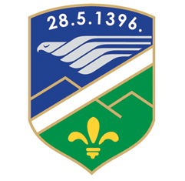
Opština Tutin
Opštinsko vijeće

Na osnovu člana 46. Zakona o lokalnoj samoupravi (“Službeni gl. RS “, broj 129/07, 83/2014-dr.zakon, 101/2016-dr.zakon, 47/2018 i 111/2021-dr.zakon), člana 70. Statuta opštine Tutin (“ Sluzbeni list opštine Tutin” br.1/19), člana 6. i člana 49. Poslovnika Opštinskog vijeća (“Sluzbeni list opstine Tutin” br. 8/19), Opštinsko vijeće opštine Tutin na sjednici broj 06-41/2025 održanoj dana 17.oktobra 2025.godine, donosi

ODLUKU
O SPROVOĐENJU AKTIVNOSTI POVODOM OBJELJEŽAVANJA MJESECA BORBE PROTIV RAKA

I
Opština Tutin će sprovesti aktivnosti u cilju obeležavanja mjeseca borbe protiv raka u saradnji sa Domom zdravlja u Tutinu.

II

Opština Tutin će finansirati aktivnosti koje će realizovati lekari Doma zdravlja u Tutinu, u ukupnom iznosu od 160.000,00 RSD.

III

Ovlašćuje se predsjednica Opštine Tutin da zaključi Ugovore sa lekarima Doma zdravlja o obavljanju preventivnih pregleda za žene sa teritorije opštine Tutin, uz saglasnost direktora Doma zdravlja, kojima će se urediti međusobna prava i obaveze ugovornih strana.

OPŠTINA TUTIN
OPŠTINSKO VIJEĆE

Broj: 06-41-7/2025 PREDSJEDAVAJUĆA
Dana: 17.10.2025. godine Selma Kučević

